Bariere și oportunități în angajarea în câmpul muncii a persoanelor cu dizabilități în raioanele Cahul și Cantemir

Cahul 2019

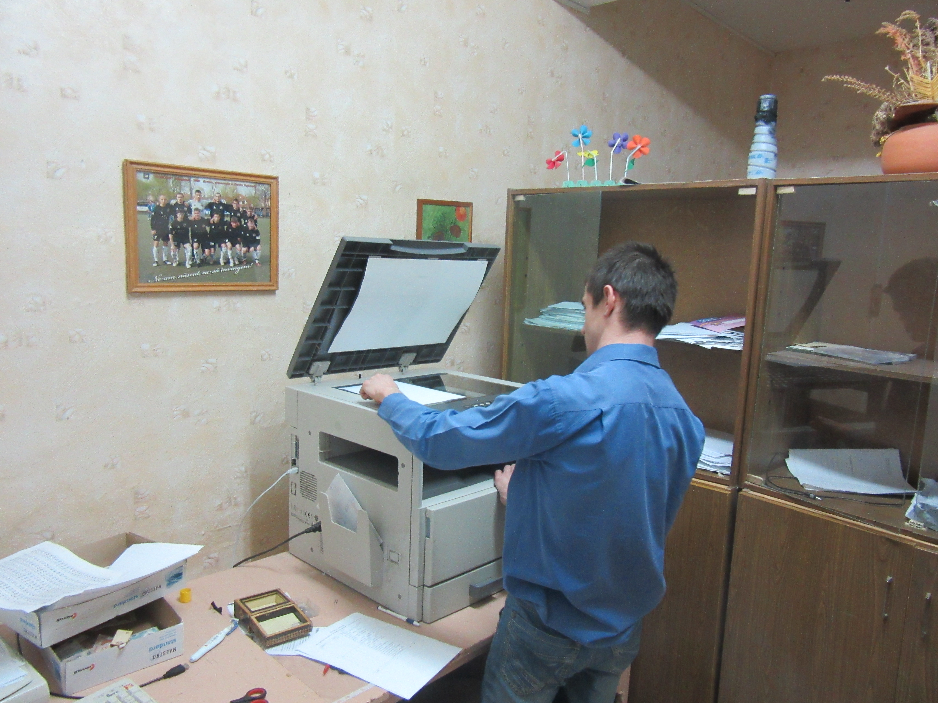

Autori: Bulicanu Ion, Cibotărică Ion, Meșter Vitalie (Centrul pentru Drepturile Persoanelor cu Dizabilități)

________________
Acest studiu este realizat de către AO Centrul pentru Drepturile Persoanelor cu Dizabilități în cadrul proiectului „Societatea civilă contribuie la dezvoltarea economică și socială din Republica Moldova”, finanțat de către Uniunea Europeană, cofinanțat de Suedia, prin intermediul Fundației Est Europene și implementat de către AO „AZI”.

Opiniile exprimate aparțin autorilor și nu reflectă neapărat poziția finanțatorilor.

Cuprins

Introducere 3
1. Bariere ale mediului fizic 4
2. Bariere de atitudine 9
3. Bariere și oportunități instituționale 11

Introducere
Conform datelor BNS rata de ocupare a persoanelor cu dizabilități este de două ori măi scăzută decât între persoanele fără dizabilități. Rata de ocupare a persoanelor cu dizabilități a constituit 26,2%, în 2018 (27,8% pentru femei si 24,8% pentru bărbați). Rata de ocupare a persoanelor cu dizabilități din mediul rural a fost de 32,5%, în mediul urban 15,5%.
Prezentul studiu a fost realizat pentru a identifica provocările și oportunitățile privind
incluziunea în câmpul muncii a persoanelor cu dizabilități în raioanele Cahul și Cantemir, inclusiv din perspectiva implementării modelului de angajare asistată.
În perioada Iulie – August 2019 au fost realizate zece interviuri cu angajatorii și cu subdiviziunile teritoriale pentru ocuparea forței de muncă din Cahul și Cantemir. De asemenea, a fost realizat un focus grup cu participarea persoanelor cu dizabilități, membrilor familiilor acestora și ONG-urilor din domeniu. În această perioadă au avut loc și zece vizite de studiu în teren pentru a evalua condițiile de accesibilitate în oraș, precum și în clădirile unde activează angajatorii intervievați.
Interviurile cu angajatorii au urmărit să cerceteze atitudinile angajatorilor față de plasarea în câmpul muncii a persoanelor cu dizabilități. Gradul de acceptare pentru angajare a candidaților cu dizabilități a fost o altă componentă de evaluare a prezentului studiu. De asemenea, autorii au urmărit să afle și principalele bariere la locul de muncă care stau în fața angajării persoanelor cu dizabilități. Totodată, a fost evaluată disponibilitatea angajatorilor pentru realizarea adaptării rezonabile a locului de muncă, conform necesităților persoanelor cu dizabilități. Autorii cercetării au dorit să afle și gradul de informare a angajatorilor despre facilitățile oferite de Legea 105, cu privire la promovarea ocupării forței de muncă și asigurarea de șomaj și propunerile acestora pentru creșterea șanselor de angajare a persoanelor cu dizabilități pe piața liberă a muncii din Republica Moldova.
Majoritatea angajatorilor sunt de părerea că angajarea persoanelor cu dizabilități în câmpul muncii este reală în condițiile țării noastre dacă abilitățile profesionale ale persoanei corespund cu cerințele angajatorului și este oferit un suport corespunzător pentru angajator și pentru persoana cu dizabilități.
Barierele care îngrădesc dreptul la muncă a persoanelor cu dizabilități sunt atitudinea bazată pe prejudecăți a angajatorilor față de capacitățile persoanelor cu dizabilități; lipsa programelor de suport și tehnologiilor de asistare care ar facilita accesul persoanelor cu dizabilități la piața liberă a forței de muncă; inaccesibilitatea infrastructurii drumurilor transportului public și a clădirilor; inaccesibilitatea instituțiilor pentru formarea profesională și programelor educaționale. Fiecare din aceste bariere au fost analizate în raioanele Cahul și Cantemir și sunt descrise în compartimentele ce urmează ale studiului.
Studiul a fost realizat în cadrul proiectului „Societatea civilă contribuie la dezvoltarea economică și socială din Republica Moldova”, finanțat de către Uniunea Europeană, cofinanțat de Suedia, prin intermediul Fundației Est Europene și implementat de către AO „AZI”.

1. Bariere ale mediului fizic
Persoanele cu dizabilități se confruntă cu problemele legate de accesibilitatea în instituțiile publice, în transport și spațiul public, inclusiv, în întreprinderile la care doresc să se angajeze. Pentru a ajunge la locul de muncă e nevoie să folosească transportul public, să circule pe străzile și trotuarele care nu sunt adaptate. Problemă accesibilității infrastructurii este mai cu seama acută în zonele rurale.

Angajatorii intervievați au confirmat că transportul public neaccesibil, lipsa infrastructurii stradale (semafoare sonore), lipsa rampelor, a ascensoarelor sunt bariere în calea accesului la locul de muncă în orașele Cahul și Cantemir

Accesibilitatea fizică a locurilor de muncă a fost evaluată prin vizite de observare, utilizând următoarele criterii de corespundere cu reglementările tehnice naționale, printre care:
- NCM C.01.06:2014 Cerinţe generale de securitate pentru obiectele de construcție la folosirea şi accesibilitatea lor pentru persoanele cu dizabilităţi.
- CP C.01.02:2018. Clădiri și construcții. Prevederi generale de proiectare cu asigurarea accesibilităţii pentru persoane cu dizabilităţi
- SM ISO 21542.2016 Construcții imobiliare. Accesibilitate și utilizabilitate a mediului de construcție
Indicatorii accesibilității, utilizați pentru evaluare, sunt grupați în cinci categorii:
- accesibilitatea spațiului public până la clădirea unde este situate locul de muncă
- intrarea în clădire
- circulația în interiorul clădirii
- grupul sanitar
- încăperi, echipamente și mobilier
S-a constatat că cele mai mari probleme de accesibilitate a clădirilor angajatorilor din Cahul și Cantemir țin de intrarea în clădire și lipsa grupului sanitar accesibil. Intrările în clădiri au următoarele deficiențe: lipsa rampelor accesibile, barelor de sprijin, ușile au praguri mai mari de 2 cm. Cei mai muți angajatori nu au grupuri sanitare accesibile: cu uși și spațiu interior suficient de larg pentru a permite manevrarea scaunului rulant, bare de suport etc.

Gradul de corespundere a clădirilor evaluate cu standardele de accesibilitate este prezentat în figura de mai jos.

Observăm că cel mai bine corespund cerințelor de accesibilitate încăperile interioare, coridoarele și căile de circulație interioare și spațiul din jurul clădirii. Cel mai puțin corespund normativelor de accesibilitate grupul sanitar (29%) și intrarea în clădire (36%).

Analizând informația prezentată pe Harta accesibilității (menținută de Asociația Motivație din Moldova), referitor la clădirile publice din mun. Cahul observăm că doar 17% din clădirile evaluate sunt accesibile pentru persoanele cu dizabilități. 62% sunt complet inaccesibile, astfel persoanele cu dizabilități nu au posibilitatea eventual de a se angaja la întreprinderile care ocupă aceste clădiri. Trebuie să menționăm că informația despre anul când a fost evaluată fiecare clădire, este parțial indicată. De asemenea, pe Harta accesibilități nu sunt disponibile date despre clădirile publice din or. Cantemir.

Sursa: Harta accesibilității motivație.md

În anul 2019 de către Primăria Cahul au fost reparate trotuare mai multe străzi și în curțile blocurilor, dintre care Ștefan cel Mare, I.L.Caragiale, V.Stroescu, str. M.Eminescu ,str.31 august 1989 etc.. Trotuarele reparate facilitează deplasarea prin oraș a persoanelor cu dizabilități locomotorii, utilizatorilor de scaun rulant și cu dizabilități de vedere.
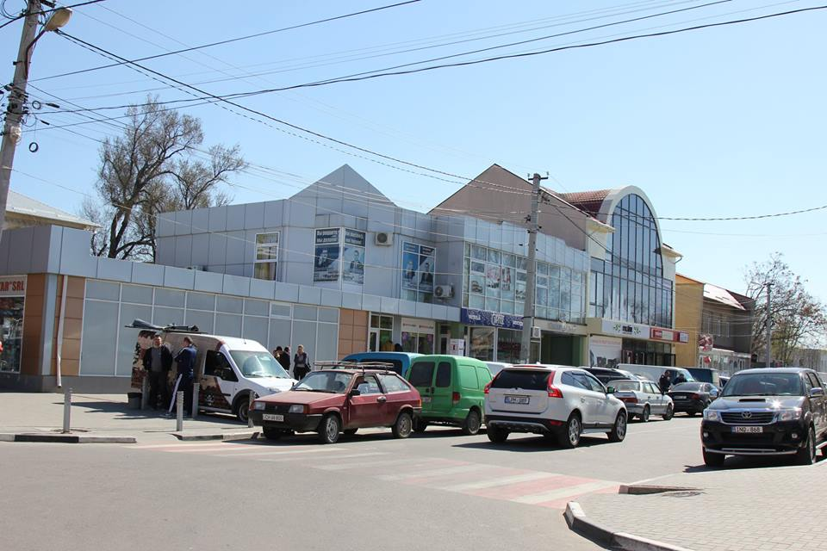
Sursă foto: facebook @фото кахул
În majoritatea cazurilor la trecerile de pietoni au fost coborâte bordurile sau amenajate rampe.
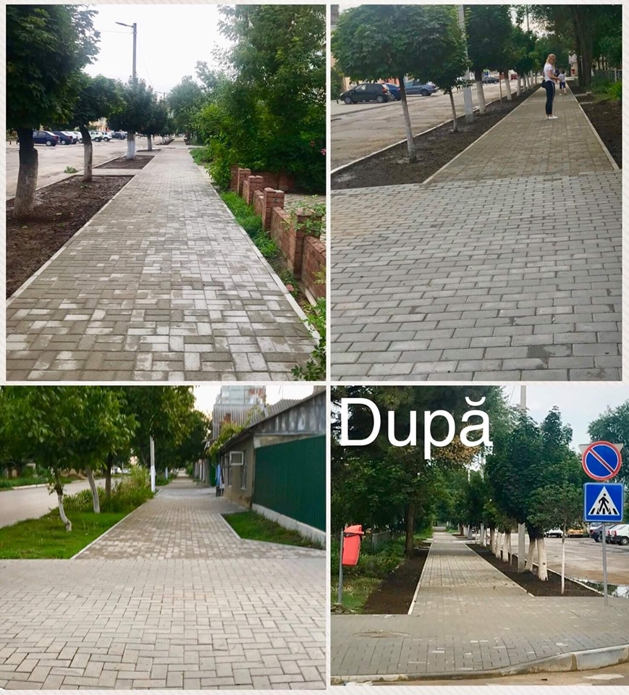
Sursă foto: Facebook @Primaria Cahul

Totuși în Cahul și Cantemir rămâne problema străzilor care nu au fost încă reparate și a transportului public ne-accesibil.

Recomandări:
- Subdiviziunile teritoriale pentru ocuparea forței de muncă din Cahul și Cantemir, în cooperare cu OSC-le locale, să informeze angajatorii despre standardele minime care trebuie respectate pentru a asigura accesibilitatea clădirilor pentru persoanele cu dizabilități. Un exemplu poate servi Ghidul de accesibilitate pentru întreprinderile mici distribuit de Agenția ADA din cadrul Ministerului Justiției SUA.
- Autoritățile publice locale, angajatorii să respecte normativele de accesibilitate la construcția/reparația clădirilor, drumurilor și spațiilor publice. Autoritățile publice locale să aplice normativele de accesibilitate și principiile ”adaptării rezonabile” în cazul reparațiilor și reconstrucțiilor clădirilor publice aflate în gestiunea acestora: instituții educaționale, instituții medicale, de cultură etc. Conform informației prezentate de Banca Mondială și ISO, dacă cerințele de accesibilitate sunt luate în considerație la etapa de proiectare, costurile totale se majorează doar cu maxim 1% din valoarea de construcției.

2. Bariere de atitudine
Barierele la nivel de atitudine împiedică persoanele cu dizabilități să participe activ pe piața forței de muncă. Pe de o parte este vorba de atitudinea angajatorilor și a societății în ansamblu, iar pe de altă parte de atitudinea persoanei cu dizabilități și a membrilor familiei sale.
Unul din motivele angajării recrutării reduse a persoanelor cu dizabilități de către angajatori este frica de a avea lucrători cu dizabilități în cadrul organizației lor, care, la rândul ei, este generată de stereotipurile și prejudecățile existente în societate. Stereotipurile și prejudecățile predominante printre angajatori și în societate se pot referi la:
- Opinia greșită că persoanele cu dizabilități ”trebuie protejate”, sunt ”incapabile” şi nu vor putea nicidecum îndeplini obligații de muncă, din cauză stării de sănătate.
- Frica de faptul că angajarea persoanelor cu dizabilităţi va genera costuri suplimentare, fie legate de productivitatea mai redusă a acestor persoane, fie de costurile adiționale pentru adaptarea locurilor de muncă.
Angajatorii au menționat că nivelul redus de dezvoltare a business-ului determină un nivel mic de competitivitate între companii. Lipsa unei culturi corporative în rândul companiilor locale și preocuparea doar de perspectiva imediată, obținerea a unui profit cât mai mare din fiecare angajat. Asta face din persoanele cu dizabilități niște candidați nepotriviți pentru companiile mici.
- Frica că prin angajarea persoanelor cu dizabilități angajatorul ar putea încălca eventual legislația. Unii angajatori încă țin minte că în certificatele de ”invaliditate”, în trecut, scria ”inapt de muncă”, iar AOFM anterior refuza să înregistreze persoanele cu dizabilități în programele sale de căutare a locurilor de muncă. Mulți dintre angajatori nu cunosc care sunt prevederile legale privind contractul de muncă cu o persoană cu dizabilități, cum ar fi durata zilei de muncă, absența termenului de probă, concediului anual și alte facilități prevăzute de legislația muncii). Din ne dorința de a-și asuma anumite responsabilităţi / a-şi crea probleme suplimentare unii angajatori evită să angajeze persoanele cu dizabilități.
- Un alt impediment al integrării persoanelor cu dizabilităţi pe piaţa muncii poate fi şi ”insuficienţa de informaţie”. Unii angajatori nu au avut anterior ocazia de a comunica cu o persoană cu dizabilități. Pentru recrutarea unui lucrător cu dizabilităţi angajatorul trebuie să ştie cum să se comporte cu el, cum să comunice, dar şi cum să adapteze locul de muncă.

Aceste stereotipuri și prejudecăți nu sunt caracteristice pentru toți angajatorii, majoritatea din cei intervievați de noi au spus că sunt dispuși să angajeze persoane cu dizabilități.

Unele persoane cu dizabilități, din cauza condițiilor în care au trăit sau au fost educați întâlnesc următoarele bariere de atitudine ce împiedică angajare pe piața muncii:
- Încrederea în sine scăzută. Nedorinţa persoanelor cu dizabilităţi de a fi prezente pe piaţa muncii își are originea în lipsa de încredere în propriile puteri, necunoașterea abilităților profesionale și personale etc. Necunoașterea legislației, a drepturilor sale poate amplifica sentimentul de ne-încredere în sine.
Existența suportului din exterior: din partea părinților, familiei, prietenilor etc. poate ajuta persoana cu dizabilități să depășească ”fricile” și să își crească încrederea în propria persoană.
- Stereotipurile și prejudecățile existe în societate duc la stigmatizarea persoanelor cu dizabilități, astfel ele nu au curajul să fie prezente pe piaţa muncii, fie îşi ascund dizabilitatea atunci când se angajează.
- Unele persoane cu dizabilități nu sunt interesate să lucreze și acceptă să rămână cu suportul financiar rezultat din plățile sociale.

Recomandări:
- Subdiviziunile teritoriale pentru ocuparea forței de muncă din Cahul și Cantemir, OSC-le locale, să realizeze campanii de informare a angajatorilor privind beneficiile angajării persoanelor cu dizabilități, punând în valoare abilitățile lor și combătând stereotipurile și fricile predominante în societate. Campaniile și activitățile de informare ar trebuie, printre alte să cuprindă următoarele:
  - Creșterea nivelului de informare societății, jurnaliștilor, precum şi a altor formatori de opinie publică cu privire la șansele reale de integrare în câmpul muncii a persoanelor cu dizabilități.
  - Diseminarea istoriilor de succes, a bunelor practici utilizate de către angajatori în angajarea unor persoane cu nevoi speciale, organizarea diverselor evenimente etc.
  - Combaterea stereotipurilor sociale cu privire la persoanele cu dizabilităţi, în special ideile periculozității, incompetenţei sau incapacităţii de muncă atribuite persoanelor cu dizabilităţi în procesul de integrare în câmpul muncii.
- Subdiviziunile teritoriale pentru ocuparea forței de muncă, OSC-le locale să desfășoare campanii de informare printre persoanele cu dizabilități și membrii familiilor acestora, cu implicarea Direcției/Secției de Asistență Socială locală, pentru a le încuraja să adopte o atitudine proactivă în căutarea locurilor de muncă și în dezvoltarea lor profesională.

Barierele instituționale se referă la cadrul normativ, sisteme, politici sau proceduri care pot împiedica incluziunea persoanelor cu dizabilități. Barierele legislative se referă la lipsa, necunoașterea sau punerea în aplicare deficitară a legislației și politicilor în domeniu.

Integrarea în câmpul muncii a persoanelor cu dizabilităţi reprezintă una dintre provocările majore ale politicilor de incluziune socială, atât la nivel internaţional, cât şi la nivel naţional. Conform art. 27 din Convenţia ONU cu privire la drepturile persoanelor cu dizabilităţi, statul este obligat să asigure dreptul persoanei cu dizabilităţi la muncă, atât prin recunoaşterea acestui drept, dar şi prin crearea condiţiilor de accesibilitate şi adaptare rezonabilă a spaţiului, promovarea angajării persoanelor cu dizabilităţi în sectorul public şi privat.
Republica Moldova, prin ratificarea Convenţiei ONU cu privire la drepturile persoanelor cu dizabilităţi s-a angajat în realizarea prevederilor acesteia. Astfel a fost aprobată Legea nr. 60-XIX din 30 martie 2012 privind incluziunea socială a persoanelor cu dizabilităţi și Legea nr. 105 din 14.06.2018, cu privire la promovarea ocupării forței de muncă şi asigurarea de șomaj.

3. Bariere și oportunități
instituționale
- Legislația ce prevede măsuri de stimulare a angajatorilor
Legea nr. 105 cu privire la promovarea ocupării forței de muncă şi asigurarea de șomaj, a fost adoptată de către Parlamentul RM la 14.06.2018. Pentru punerea în aplicare a legii a fost aprobată Hotărârea Guvernului Nr. 1276 din 26.12.2018 pentru aprobarea procedurilor privind accesul la măsurile de ocupare a forței de muncă, în vigoare din 10.02.2019.
Potrivit prevederilor prezentelor acte normative angajatorii angajează șomeri din grupurile vulnerabile, inclusiv persoane cu dizabilități, primesc subvenții din partea statului pentru compensarea parțială a salariului acestora.
Legea propune oferirea de subvenții lunare în sumă egală cu 30% din mărimea salariului mediu pe economie pentru anul precedent, pe un termen de 6 luni, pentru fiecare șomer angajat. Subvenția se acordă în special pentru compensarea parțială a salariului șomerului angajat. Pentru anul 2019 mărimea subvenției lunare este de 1933 lei. Angajatorul totodată se obligă să mențină raporturile de muncă cu persoana care a beneficiat de subvenție, timp de un an și jumătate, după angajarea acesteia.
Subvenționarea locurilor de muncă este destinată șomerilor supuși riscului de excluziune socială, inclusiv persoane cu dizabilități și alte categorii enumerate în art. 23 alin. 3, și are scopul facilitării integrării acestora în câmpul muncii.
La fel, în conformitate cu Legea 105 cu privire la promovarea ocupării forței de muncă şi asigurarea de șomaj, se oferă subvențiile pentru crearea sau adaptarea locurilor de muncă pentru persoanele cu dizabilități, angajate cu contract individual de muncă, pe un termen nedeterminat. În aceste cazuri se va compensa 50% din costurile necesare creării sau adaptării locului de muncă, suportate de către angajator, iar mărimea subvenției nu va depăși cuantumul a 10 salarii medii lunare pe economie pentru anul precedent pentru fiecare loc de muncă creat sau adaptat. În sensul prezentei legi prin adaptarea locului de muncă se înțelege: ” totalitatea acțiunilor întreprinse de către angajator pentru a facilita exercitarea dreptului la muncă şi creșterea randamentului la locul de muncă al persoanei cu dizabilități prin utilarea cu echipamente, dispozitive şi tehnologii de acces, ținând cont de necesitățile individuale ale persoanei respective.
Mai mulți angajatori au spus că cunosc despre prevederile legii 105 facilitățile oferite de stat, pentru angajarea persoanelor cu dizabilități. Angajatorii sunt de părerea că dacă statul/guvernul ar sprijini financiar ajustarea rezonabilă a locului de muncă, angajatorii vor fi mai deschiși pentru angajarea persoanelor cu dizabilități.

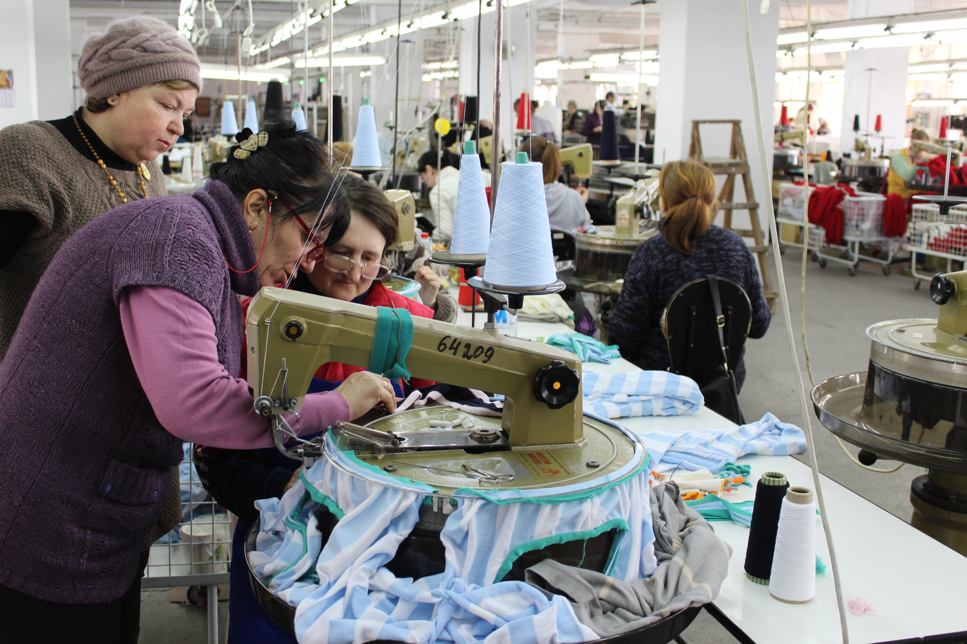
foto: CDPD

Unele probleme legate de aplicarea Legii 105: procedura trebuie să fie simplificată, suportul oferit pentru angajatori să fie mai consistent. Suma pentru alocații trebuie să fie mai mare și pentru o perioadă mai mare. În prezent angajatorii nu sunt interesați să beneficieze de mecanismele de subvenționare deoarece angajamentele asumate de a păstra locul de muncă nu corespund sumelor primite prin programul de subvenționare.

Din Februarie 2019 subdiviziunea teritorială Cahul pentru ocuparea forței de muncă a facilitat ca 15 angajatori să beneficieze de subvenții pentru angajarea persoanelor cu dizabilități și un angajator pentru crearea locului de muncă pentru persoane cu dizabilități.

- Adaptarea rezonabilă a locului de muncă
Legea nr. 60 din 30.03.2012 privind incluziunea socială a persoanelor cu dizabilități definește ”adaptare rezonabilă” fiind modificările şi ajustările necesare şi adecvate, care nu impun un efort disproporţionat sau nejustificat atunci cînd este necesar, pentru a permite persoanelor cu dizabilităţi să se bucure sau să-şi exercite, în condiţii de egalitate cu ceilalţi, toate drepturile şi libertăţile fundamentale ale omului
În contextul dreptului la muncă, acomodarea rezonabilă reprezintă orice modificare sau ajustare a unei poziții, a unei practici de angajare, a mediului de lucru sau a modalității în care o funcție este exercitată, care face posibilă acceptarea unei persoane calificate cu dizabilitate pentru a exercita poziția respectivă în condiții de egalitate sau oportunități egale cu persoanele fără dizabilități. Spre exemplu, acestea pot fi cazurile particulare în care se impune ca angajatorii să ia măsurile necesare pentru a permite unei persoane cu dizabilități să aibă acces, să participe sau să se promoveze la locul de muncă, sau să beneficieze de instruire, cu excepția cazului în care astfel de măsuri ar presupune un efort disproporționat.
În practică, cele mai frecvente exemple de acomodare rezonabilă pot fi:
  - modificarea programelor de lucru sau a metodelor de monitorizare;
  - acordarea de pauze sau acordarea de concediu suplimentar;
  - modificarea modulului în care / sau când sunt îndeplinite obligațiile de serviciu;
  - eliminarea și / sau înlocuirea unei responsabilități marginale prevăzute în fișa postului;
  - schimbarea locului de muncă, de exemplu, acordarea unui birou la parter;
  - furnizarea de tehnologii asistive și a echipamentelor de comunicații sau mobilier special concepute;
  - furnizarea materialelor în formate alternative (de exemplu, Braille, imprimare cu caractere mărite);
  - oferirea permisiunii de a fi însoțit și ajutat de un ”asistent personal” pentru a-și putea îndeplini sarcinile la locul de muncă, în cazul în care acomodarea nu poate fi asigurată de personalul actual;
  - eliminarea barierelor arhitecturale, inclusiv reconfigurarea spațiilor de lucru.
Angajatorii intervievați sunt de părerea că șansele de angajare a persoanei depind de gradul de dizabilitate. Pentru persoanele cu dizabilități mentale, spre exemplu este mai dificil să se angajeze. Dacă competențele persoanei cu dizabilități corespund cerințelor locului de muncă, toți angajatorii cu care am discutat au confirmat că ar fi dispuși să angajeze candidatul cu necesități speciale.
Angajatorii au afirmat că ar accepta să facă anumite ajustări rezonabile, de exemplu, de mărit iluminarea spațiului de lucru, de creat o rampă, de procurat un monitor mai mare, de procurat un program soft special, un utilaj special etc.
Dar au menționat că o problemă ar fi bugetul disponibil pentru aceste ajustări, dacă ele trebuie să fie suportate de angajator.
Angajatorii au atras atenția că angajarea persoanelor cu dizabilități depinde de specificul muncii. Anumite posturi de muncă presupun deplasarea în teren, comunicarea cu clienții sau procesul de muncă solicită o vedere bună, iar anumite persoane ar putea, din cauza dizabilității, să nu le poată îndeplini. Mulți angajatori au corelat șansele se angajare a persoanei cu necesități speciale de severitatea și gradul de dizabilitate. Unii respondenți cred că pentru persoanele cu dizabilități mentale, ar fi mai dificil să se angajeze.
Persoanele cu dizabilități medii (gradul 3) se angajează mai ușor. Pentru anumite persoane cu dizabilități multiple, e mai dificil angajarea în câmpul muncii. Ar fi bine să existe opțiuni, întreprinderi de inserție, ”ateliere protejate”

- Accesul persoanelor cu dizabilități la pregătire profesională
Problema ocupării persoanelor cu dizabilități este strâns legată de cea a pregătirii lor profesionale. În situația accesului redus la serviciile educaționale, persoanele cu dizabilități nu sunt competitive pe piața muncii.
Tinerii cu dizabilități nu au oportunități egale de acces la instituțiile de învățământ de toate nivelele. Instituțiile educaționale nu sunt suficient de accesibile, informația nu este adaptată pentru elevii cu dizabilități (adică un program mai simplificat de instruire în cazul tinerilor cu dizabilități mentale), lipsa echipamentelor pentru persoanele cu dizabilităţi de vedere, a interpreților de limbajul semnelor pentru persoanele cu dizabilități auditive.
Persoanele cu dizabilități nu întotdeauna au acces la o formare cuvenită, din cauza că de multe ori educaţia a avut loc la domiciliu. Ei au mai puține șanse de a frecventa cursuri de limbi străine, activități extra-curriculare și de voluntariat. Nu acumulează experiența de muncă, abilități de interacțiune socială, duc lipsă de competențe de exprimare. Atunci când se prezintă la interviu nu pot vorbi liber, nu pot descrie competențele lor forte, se sfiesc, preferă mai degrabă cineva să vorbească în locul lor.

- Activitatea subdiviziunilor teritoriale ale Agenției Naționale pentru Ocuparea Forței de Muncă
În Republica Moldova de integrarea persoanelor cu dizabilităţi în câmpul muncii este responsabilă Agenţia Naţională pentru Ocuparea Forţei de Muncă prin subdiviziunile sale teritoriale. Aceste instituții publice prestează un set măsuri active de ocupare :
- Formarea profesională
- Subvenționarea locurilor de muncă
- Suport pentru crearea sau adaptarea locului de muncă: pentru crearea sau adaptarea locurilor de muncă pentru persoanele cu dizabilități; consultanța, asistență și sprijinirea inițierii unei afaceri; susținerea proiectelor de inițiative locală
- Stimularea mobilității forței de muncă
Pe lângă subdiviziunea teritorială pentru ocuparea forței de muncă Cahul, începând cu 2016, este deschis Centrul de Ghidare în Carieră Cahul și este activ implementat Parteneriatului Local de Ocupare a Forței de Muncă.

În 2018 STOFM Cahul a înregistrat în calitate de șomeri 34 persoane cu dizabilități (4,3% din numărul total al persoanelor înregistrate) iar STOFM Cantemir 12 persoane cu dizabilități (4,2%). Au fost plasate în câmpul muncii, în Cahul 20 persoane cu dizabilități (59% din numărul persoanelor cu dizabilități înregistrate) și respectiv, 4 în Cantemir (33%).

Recomandări:
- Subdiviziunile teritoriale pentru ocuparea forței de muncă din Cahul și Cantemir, OSC-le locale să dezvolte programe de angajare asistată pentru persoanele cu dizabilități.
Acestea ar putea include:
- Creșterea pregătirii profesionale a angajaților săi în această direcție.
- Angajarea unui specialist regional pe domeniul persoanelor cu dizabilități, de exemplu în cadrul STO Cahul.
- Îmbunătățirea mecanismelor de mediere dintre persoanele cu dizabilități aflate în căutare unui loc de muncă și angajatori. Dezvoltarea unor mecanisme care ar facilita potrivirea dintre abilitățile candidatului și condițiile de muncă, de exemplu prin utilizarea unei aplicații on-line.
- Serviciile de ocupare oferite de subdiviziunilor teritoriale pentru ocuparea forței de muncă din Cahul și Cantemir și OSC-le locale (inclusiv servicii, precum Centrul de Ghidare în Carieră Cahul și programele Parteneriatului Local de Ocupare a Forței de Muncă) să fie pe deplin accesibile persoanelor cu dizabilități. Persoanele cu dizabilități, prin organizațiile care îi reprezintă să fie incluse activ la etapele de planificare, realizare și evaluare a acestora. Subdiviziunile teritoriale pentru ocuparea forței de muncă din Cahul și Cantemir, OSC-le locale să realizeze activități de informare a angajatorilor despre programele de angajare asistată și adaptarea rezonabilă a locului de muncă.
- În licitațiile pentru achiziționarea serviciilor de formare profesională o condiție să fie asigurarea (progresivă) a condițiilor de accesibilitate fizică și informațională la programele vocaționale.
- Revizuirea Legii nr. 105 din 14.06.2018 cu privire la promovarea ocupării forței de muncă și asigurarea de șomaj făcând mai atractive și funcționale programele de subvenționare pentru persoanele cu dizabilități.

Referințe:

Biroul Național Statistică. Forța de muncă în Republica Moldova: ocuparea și șomajul în anul 2018 . http://statistica.gov.md/newsview.php?l=ro&idc=168&id=6328
https://accesibilitate.md/resurse-utile/
http://motivatie.md/harta-accesibilitate/
ADA Update: A Primer for Small Business https://www.ada.gov/regs2010/smallbusiness/smallbusprimer2010.htm
Convenţia ONU cu privire la drepturile persoanelor cu dizabilităţi
Legea nr. 166-XVIII din 09.07.2010, privind ratificarea Convenţiei ONU privind drepturile persoanelor cu dizabilităţi (semnată la New-York, la 30 martie 2007).
Ghidul ,,Acomodarea locului de muncă pentru persoanele cu dizabilități” Asociația Motivație 2018
http://lex.justice.md/md/376758/

